**به نام خدا**

**درس آزمون نرم‌افزار**

**تست سلنیوم برای وب‌سایت mihanshop.store**

**اعضای تیم**

**سبحان محمودی -** 9912762438

**علیرضا آسائی -** 4001262706

**سجاد فرزانه -** 9912762518

**مهران سیفی -** 9922762377

**عطیه بنکدار -** 9922762413

**توضیح سیستم:**

**این وب‌سایت یک سایت فروشگاهی شامل بخش‌های مختلفی از جمله ورود و ثبت‌نام، لیست محصولات، بخش تماس با ما، بخش درباره ما، دسته‌بندی‌های اجناس و غیره می‌باشد.**

**تقسیم وظایف:**

**سبحان محمودی - تست فرم‌ها و فیلترها**

**علیرضا آسائی – تست بخش ورود و ثبت‌نام**

**سجاد فرزانه –** **تست ثبت کامنت، محصولات مورد علاقه و صفحه تماس با ما**

**مهران سیفی – تست عملکردهای کلی و اصلی نشان دهنده سلامت وب‌سایت**

**عطیه بنکدار – تست سرچ و صفحه محصولات**

**تست فرم‌ها و فیلترها**

* اسکریپت ‌‌تست‌های زیر به کمک Selenium نوشته شده و گزارش اجرا به کمک ابزار allure نیز بدست آمده است.
* خود تست‌ها آپلود شده و نحوه انجام آن‌ها در ویدئو نیز مشخص است.

**1. تست test_categories**

در این تست به کمک لیست dropdown یکی از دسته‌بندی‌های محصولات سایت انتخاب شده و روی آن کلیک می‌شود، در صفحه‌ای که باز می‌شود بررسی می‌کنیم که آیا دسته‌بندی مورد نظر واقعا انتخاب شده است یا خیر، به کمک تایتل کلی لیست محصولات.

**2. تست test_failed_contact_message**

در این تست در بخش تماس با ما بدون وارد کردن ایمیل دکمه تایید رو کلیک می‌کنیم و متن خطای زیر " یک یا چند تا از مقادیر وارد شده مشکل دارد، لطفا پس از بررسی دوباره تلاش کنید." را دریافت می‌کنیم.

**3. تست test_last_discounts**

در این تست در بخش پایین صفحه اصلی یک فیلد برای مشترک شدن در خبرنامه تخفیف‌های وب‌سایت وجود دارد، این بخش در خود وب‌سایت دارای مشکل و باگ است و با ارسال ایمیل یک پیغام خطا با متن "لطفاً یک لیست انتخاب کنید." نمایش داده می‌شود.

**4. تست test_product_filter_count**

در بخش محصولات می‌توان تعداد محصول را در هر صفحه مشخص کرد، در این تست با کلیک کردن روی گزینه 24 و پس از اعمال آن چک می‌کنیم که در هر صفحه حداکثر 24 محصول بیشتر موجود نباشد.

**5. تست test_scroll_up_button**

در صفحه اصلی به پایین صفحه می‌رویم، دکمه‌ای برای رفتن به ابتدای صفحه وجود دارد که عملکرد آن را تست می‌کنیم.

**6. تست test_successful_contact_message**

در این تست در بخش تماس با ما با وارد کردن ایمیل دکمه تایید رو کلیک می‌کنیم و متن موفقیت زیر " از پیام شما متشکریم، پیام شما با موفقیت ارسال شد." را دریافت می‌کنیم.

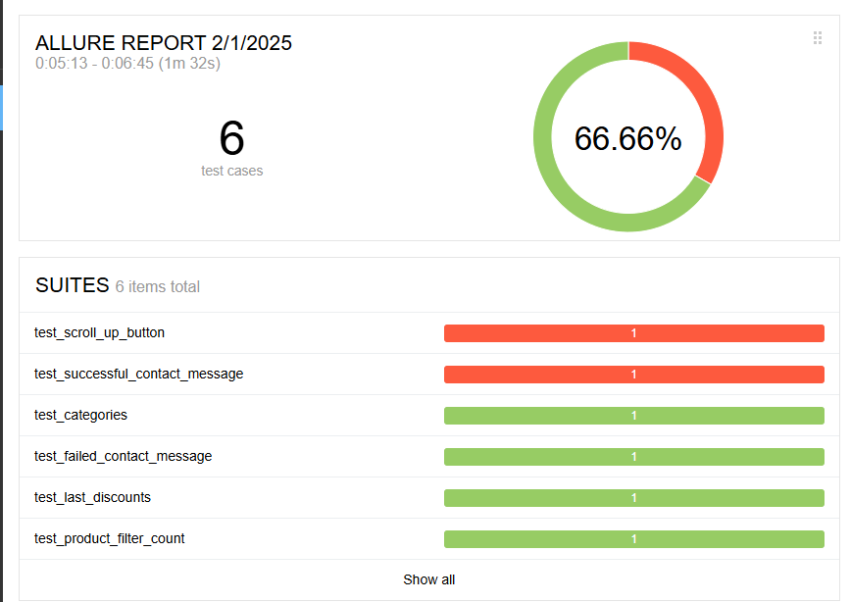نتایج allure

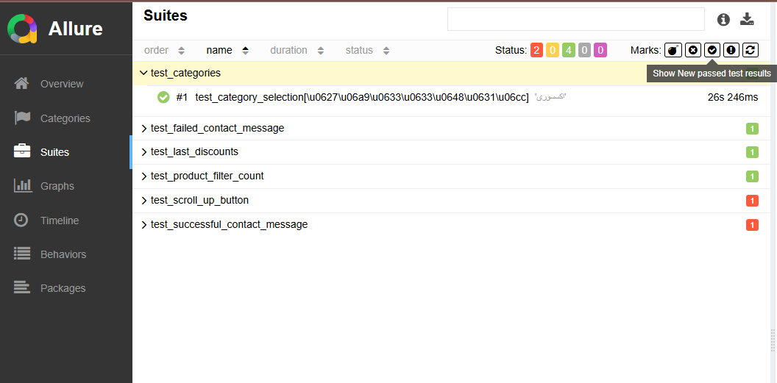

**تست بخش ورود و ثبت‌نام**

اسکریپت‌های نوشته شده با سلنیوم می‌باشند و برای بخش گزارش گیری از ابزار HtmlTestRunner استفاده شده است. لازم به ذکر است در صورتی که تست با شکست مواجه شود، اسکرین‌شاتی توسط کد از صفحه گرفته خواهد شد.

۱.۱ بخش ورود

نحوه کار اسکریپت های بخش لاگین به این صورت است که اطلاعات ورود را در بخش لاگین سایت وارد میشه سپس بر روی گزینه ورود کلیک میشه. اگه بعد از آن همچنان دکمه ورود وجود داشته باشه یعنی لاگین انجام نشده و اگه وجود نداشته باشه یعنی لاگین به سایت انجام شده و گزارش بر اساس آن ایجاد خواهد شد.

۱.۱.۱ ورود با اطلاعات صحیح (login1.py)

در این تست ایمیل و پسورد صحیح وارد شد و ورود به سایت موفقیت آمیز بود.

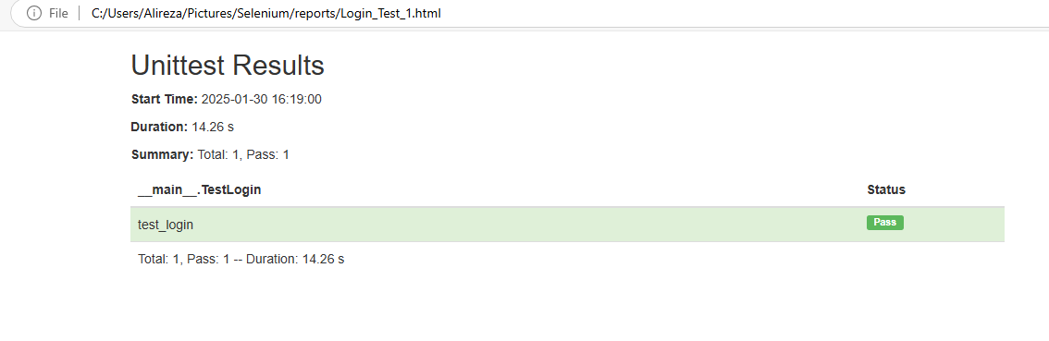

۱.۱.۲ ورود با پسورد اشتباه ((login2.py

در این تست ایمیل صحیح بود اما پسورد آن اشتباه بود که ورود به سایت انجام نشد.

با توجه به شکست تست، اسکرین‌شات از صفحه نیز توسط اسکریپت گرفته شده است.

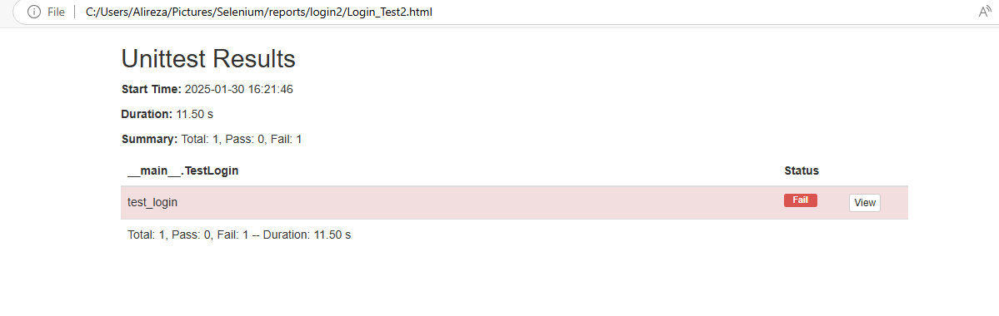

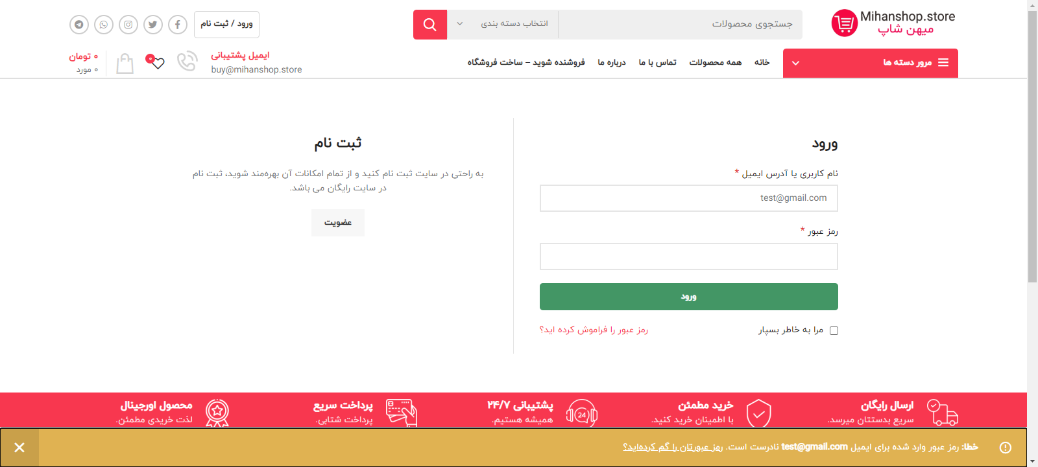

۱.۱.۳ ورود بدون اطلاعات (login3.py)

در این تست به عنوان یوزرنیم و پسورد هیچ کاراکتری داده نشد و ورود انجام نشد.

با توجه به شکست تست، اسکرین‌شات از صفحه نیز توسط اسکریپت گرفته شده است.

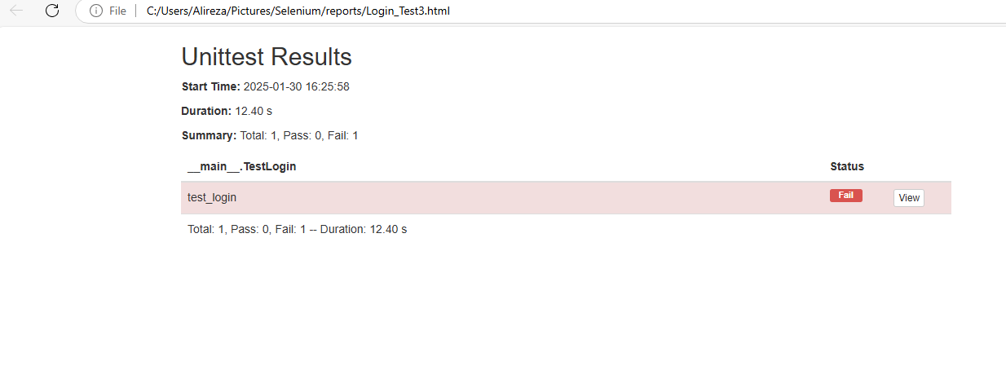

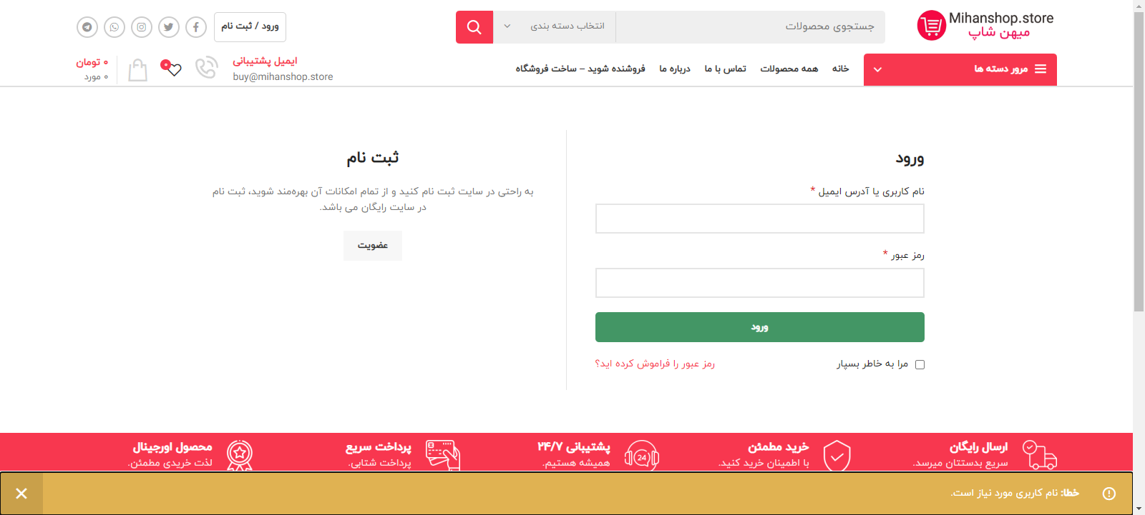

۱.۲ بخش ثبت نام

نحوه کار اسکریپت های بخش ثبت نام به این صورت است که اطلاعات موردنظر در بخش ثبت نام سایت وارد میشه سپس بر روی گزینه عضویت کلیک میشه. اگه بعد از آن همچنان دکمه عضویت وجود داشته باشه یعنی ثبت نام انجام نشده و اگه وجود نداشته باشه یعنی ثبت نام در سایت انجام شده و گزارش بر اساس آن ایجاد خواهد شد.

۱.۲.۱ ثبت نام با اطلاعات صحیح (signup1.py)

در این تست ایمیل و رمز عبور مناسب جهت ثبت نام داده شد و ثبت نام با موفقیت انجام شد.

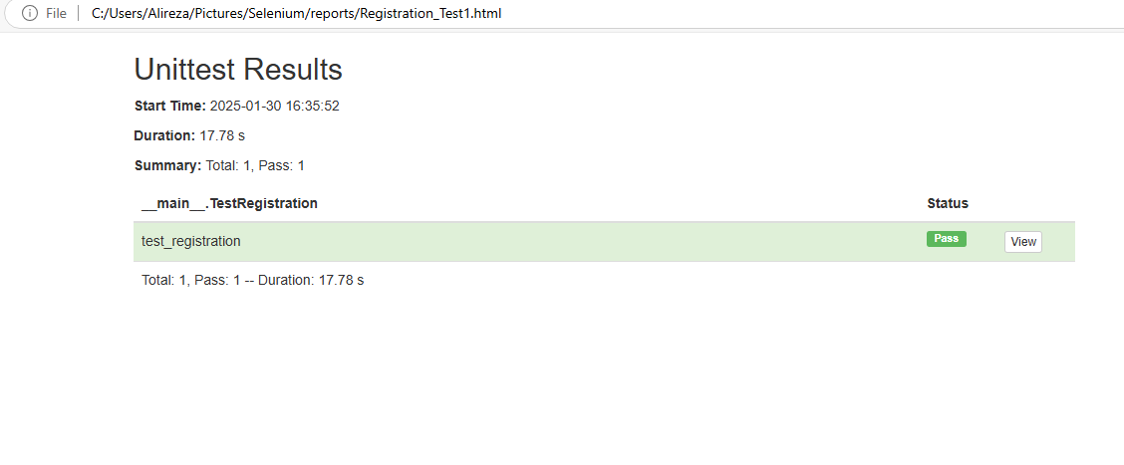

۱.۲.۲ ثبت نام با ایمیل اشتباه (signup2.py)

در این تست یک ایمیل غیرمعتبر (testuser1@gmail) داده شد و ثبت نام انجام نشد.

با توجه به شکست تست، اسکرین‌شات از صفحه نیز توسط اسکریپت گرفته شده است.

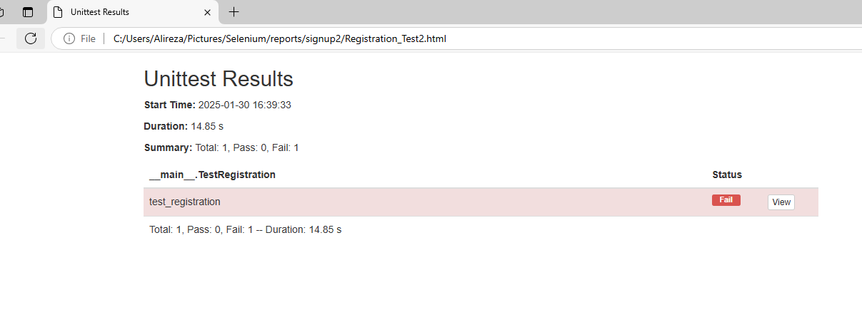

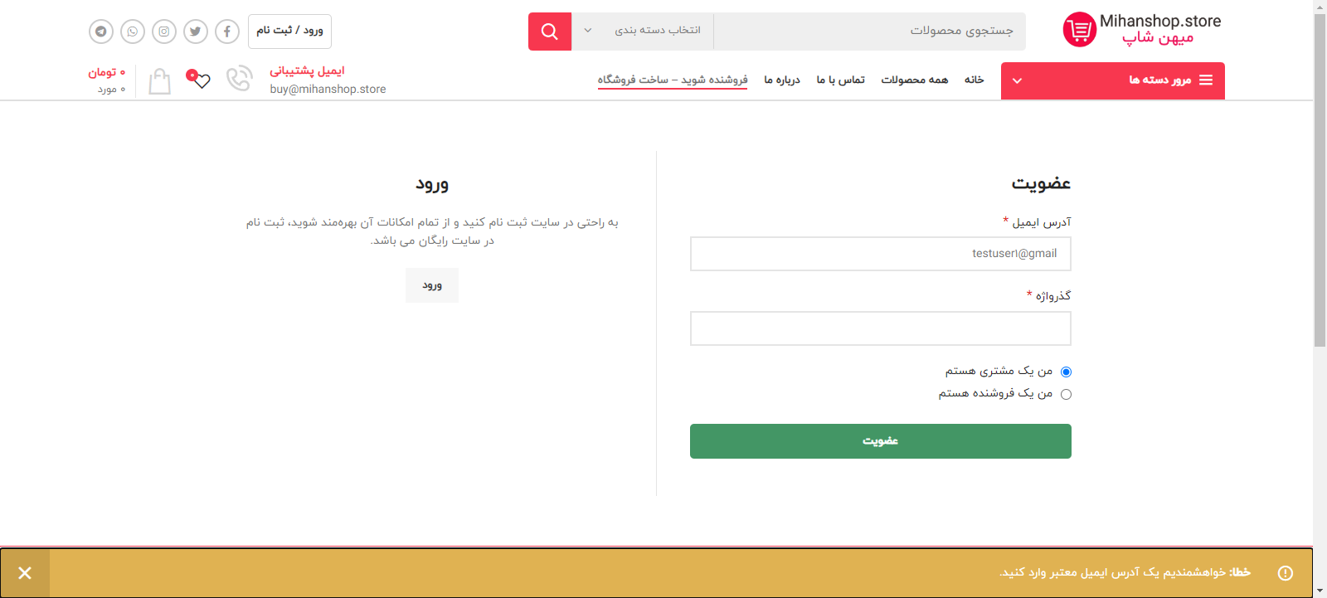

۱.۲.۳ ثبت نام با ایمیل تکراری (signup3.py)

در این تست یک ایمیل که قبلا در سایت ثبت نام شده بود را به عنوان ایمیل وارد کردیم و با خطای ایمیل تکراری مواجه شدیم.

با توجه به شکست تست، اسکرین‌شات از صفحه نیز توسط اسکریپت گرفته شده است.

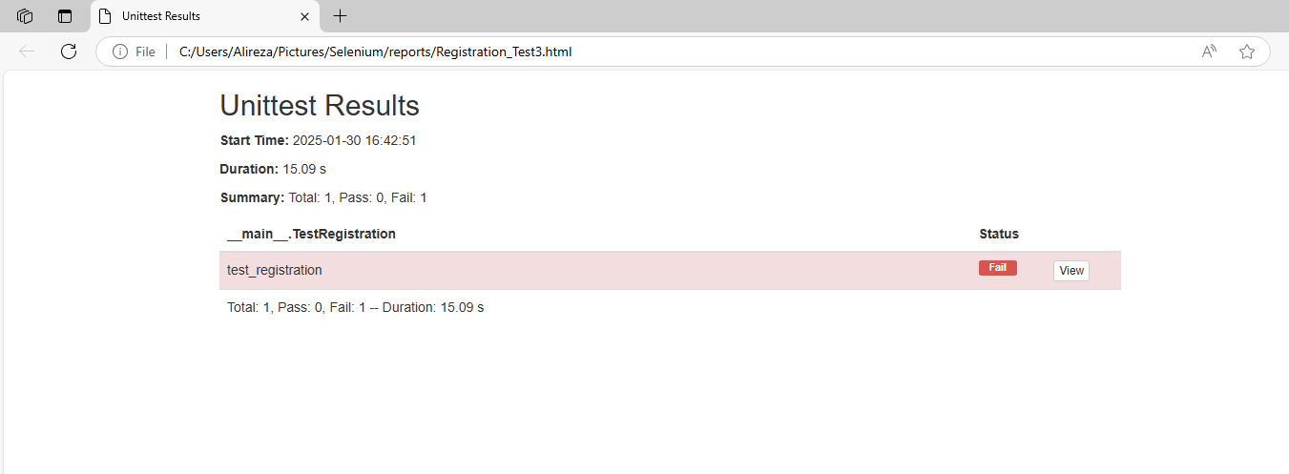

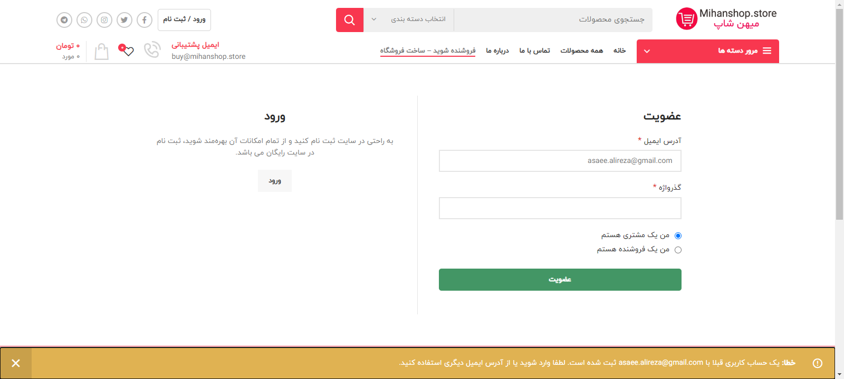

**تست ثبت کامنت، محصولات مورد علاقه و صفحه تماس با ما**

۱. بخش ثبت کامنت برای محصول

1. **راه‌اندازی مرورگر و بازکردن سایت**مرورگر کروم باز می‌شود و آدرس وبسایت مورد نظر (mihanshop.store) بارگذاری می‌شود.
2. **انتخاب محصول**لینک محصولی از صفحه اصلی پیدا شده و روی آن کلیک می‌شود.
3. **اسکرول به بخش کامنت‌ها**صفحه کمی به پایین اسکرول می‌شود تا بخش مربوط به کامنت‌ها نمایش داده شود.
4. **نوشتن کامنت**
5. روی تب مربوط به کامنت‌ها کلیک می‌شود.
6. امتیاز (ستاره سوم) برای محصول انتخاب می‌شود.
7. متن کامنت نوشته می‌شود.
8. نام و ایمیل کاربر وارد می‌شود.
9. **ارسال کامنت**دکمه ارسال کامنت کلیک می‌شود.
10. **تایید موفقیت ارسال کامنت**پیام "پس از تایید نمایش داده می‌شود" بررسی شده و مشخص می‌شود که ارسال کامنت موفقیت‌آمیز بوده است.
11. **بستن مرورگر**در پایان، مرورگر بسته می‌شود.

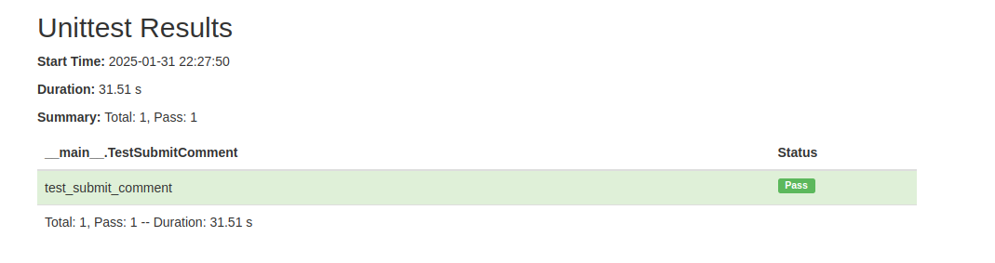

**۲. بررسی وجود محصولات در بخش "محصولات بیشتر"**

1. **باز کردن سایت**مرورگر کروم باز شده و آدرس وبسایت مورد نظر بارگذاری می‌شود.
2. **انتخاب یک محصول**لینک یکی از محصولات موجود در صفحه اصلی پیدا شده و روی آن کلیک می‌شود.
3. **رفتن به بخش "محصولات بیشتر"**
4. لینک مربوط به تب **"محصولات بیشتر"** پیدا شده و روی آن کلیک می‌شود.
5. **بررسی وجود محصولات**
6. باکس محصولات در این بخش پیدا می‌شود.
7. تعداد آیتم‌های موجود در این باکس شمارش می‌شود.
8. تست بررسی می‌کند که تعداد محصولات بیشتر از صفر باشد. اگر محصولی در این بخش وجود نداشته باشد، تست با خطا مواجه خواهد شد.
9. **بستن مرورگر**مرورگر در پایان بسته می‌شود.

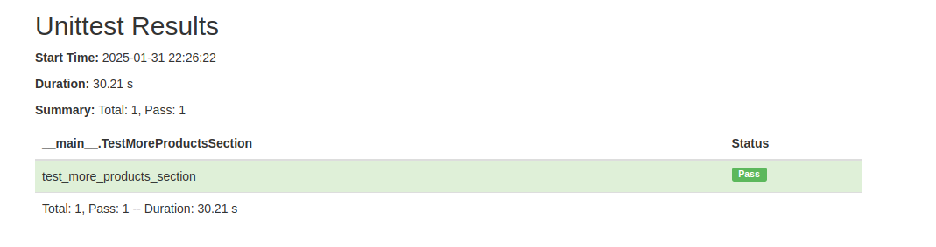

**۳. بررسی عملکرد بخش محصولات موردعلاقه**

1. **باز کردن سایت**مرورگر کروم باز شده و آدرس وبسایت بارگذاری می‌شود.
2. **انتخاب یک محصول**
3. لینک یکی از محصولات موجود در صفحه اصلی پیدا شده و روی آن کلیک می‌شود.
4. **افزودن محصول به لیست علاقه‌مندی‌ها**
5. دکمه افزودن به **لیست علاقه‌مندی‌ها** پیدا شده و کلیک می‌شود.
6. **باز کردن صفحه علاقه‌مندی‌ها**
7. لینک مربوط به **صفحه علاقه‌مندی‌ها** پیدا شده و روی آن کلیک می‌شود.
8. **بررسی وجود محصولات در لیست علاقه‌مندی‌ها**
9. باکس محصولات در صفحه علاقه‌مندی‌ها پیدا می‌شود.
10. تعداد آیتم‌های موجود در این لیست شمارش می‌شود.
11. تست بررسی می‌کند که تعداد محصولات در لیست علاقه‌مندی‌ها بیشتر از صفر باشد. اگر لیست خالی باشد، تست با خطا مواجه می‌شود.
12. **بستن مرورگر**در پایان، مرورگر بسته می‌شود.

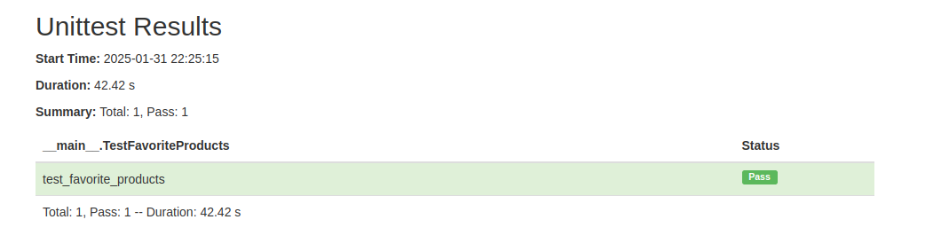

**۴. بررسی نمایش فرم تماس در صفحه تماس با ما**

1. **باز کردن سایت**مرورگر کروم باز شده و آدرس وبسایت بارگذاری می‌شود. سپس صفحه تا انتها اسکرول می‌شود تا لینک‌های موجود در فوتر دیده شوند.
2. **رفتن به صفحه تماس با ما**لینک **تماس با ما** در بخش فوتر پیدا شده و روی آن کلیک می‌شود.
3. **بررسی نمایش فرم تماس**بعد از باز شدن صفحه تماس، فرم مربوط به تماس با ما پیدا شده و بررسی می‌شود که آیا به درستی نمایش داده شده است یا خیر. اگر فرم نمایش داده نشود، تست با خطا مواجه می‌شود.
4. **بستن مرورگر**در پایان، مرورگر بسته می‌شود.

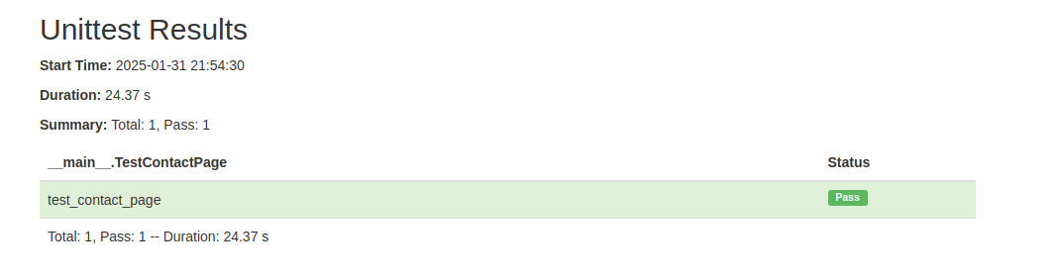

**تست عملکردهای کلی و اصلی نشان دهنده سلامت وب‌سایت**

این تست‌ها با استفاده از ابزار Selenium و pytest طراحی شده‌اند و هدف اصلی، اطمینان از عملکرد صحیح و بدون نقص بخش‌های مختلف سایت در برابر شرایط مختلف است. تست‌ها در بخش‌های مختلفی مانند ریسپانسیو بودن، اسکرول، بارگذاری صفحه، ناوبری، وجود عناصر کلیدی، فرم‌ها، و قابلیت جستجو انجام شده است.

تمرکز اصلی در این تست ها بر روی اجرای صحیح و درست مفاهیم پایه در طراحی وبسایت و رعایت اصول اولیه و برخی فیچرهای اولیه ایست که هر وبسایتی باید آن ها را رعایت کند و معماری درستی را انتخاب کند.

**1. بررسی ریسپانسیو بودن سایت در برابر سایز صفحه‌های مختلف (Responsive Layout)**

**هدف:**

هدف اصلی این تست‌ها، بررسی واکنش‌گرایی (Responsive) صفحات سایت MihanShop در اندازه‌های مختلف صفحه‌نمایش از جمله دسکتاپ، تبلت و موبایل است.

**جزئیات تست‌ها:**

* تست‌ها با استفاده از **Selenium** و **pytest** در اندازه‌های مختلف صفحه‌نمایش انجام شد:
  + **دسکتاپ:** 1920x1080
  + **تبلت:** 768x1024
  + **موبایل:** 375x667
* برای هر اندازه صفحه‌نمایش، مرورگر تغییر اندازه داده و پس از بارگذاری صفحه، بررسی شد که آیا صفحه به درستی بارگذاری شده است یا خیر.

**کد تست:**

در این تست‌ها، ابتدا یک **WebDriver** از نوع **Chrome** راه‌اندازی شده و سپس با استفاده از pytest.mark.parametrize، تست‌ها در ابعاد مختلف اجرا می‌شوند. همچنین وضعیت بارگذاری کامل صفحه با استفاده از

driver.execute_script("return document.readyState") == "complete" بررسی می‌شود.

**نتیجه:**

این تست‌ها با موفقیت انجام شدند و واکنش‌گرایی سایت در تمام اندازه‌های صفحه به درستی کار می‌کند.

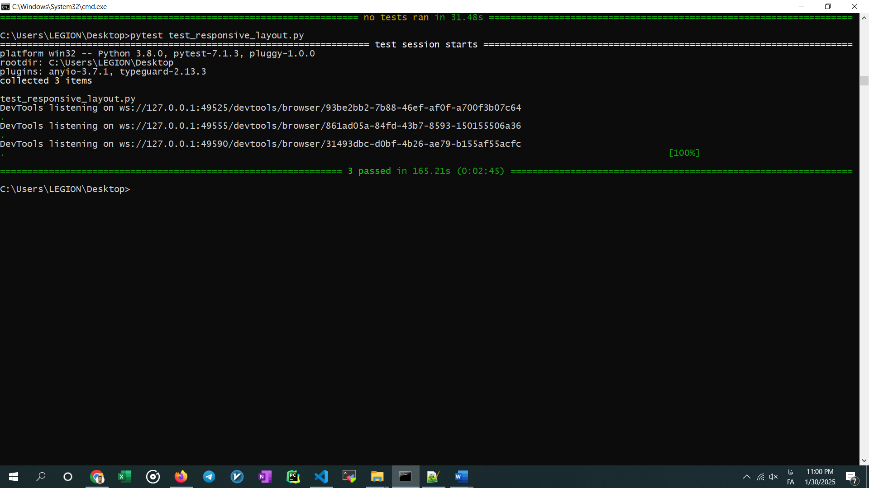

**2. بررسی عملکرد اسکرول در سایت**

**هدف:**

هدف این تست، بررسی عملکرد اسکرول صفحه در سایت MihanShop است. این تست اطمینان حاصل می‌کند که اسکرول صفحه به درستی انجام می‌شود.

**جزئیات تست‌ها:**

* ابتدا موقعیت اولیه اسکرول ثبت می‌شود.
* سپس صفحه به پایین اسکرول می‌شود و موقعیت جدید اسکرول بررسی می‌شود.
* بررسی می‌شود که آیا موقعیت جدید اسکرول بیشتر از موقعیت اولیه است یا خیر.

**نتیجه:**

تست موفقیت‌آمیز بود و اسکرول صفحه به درستی انجام شد.

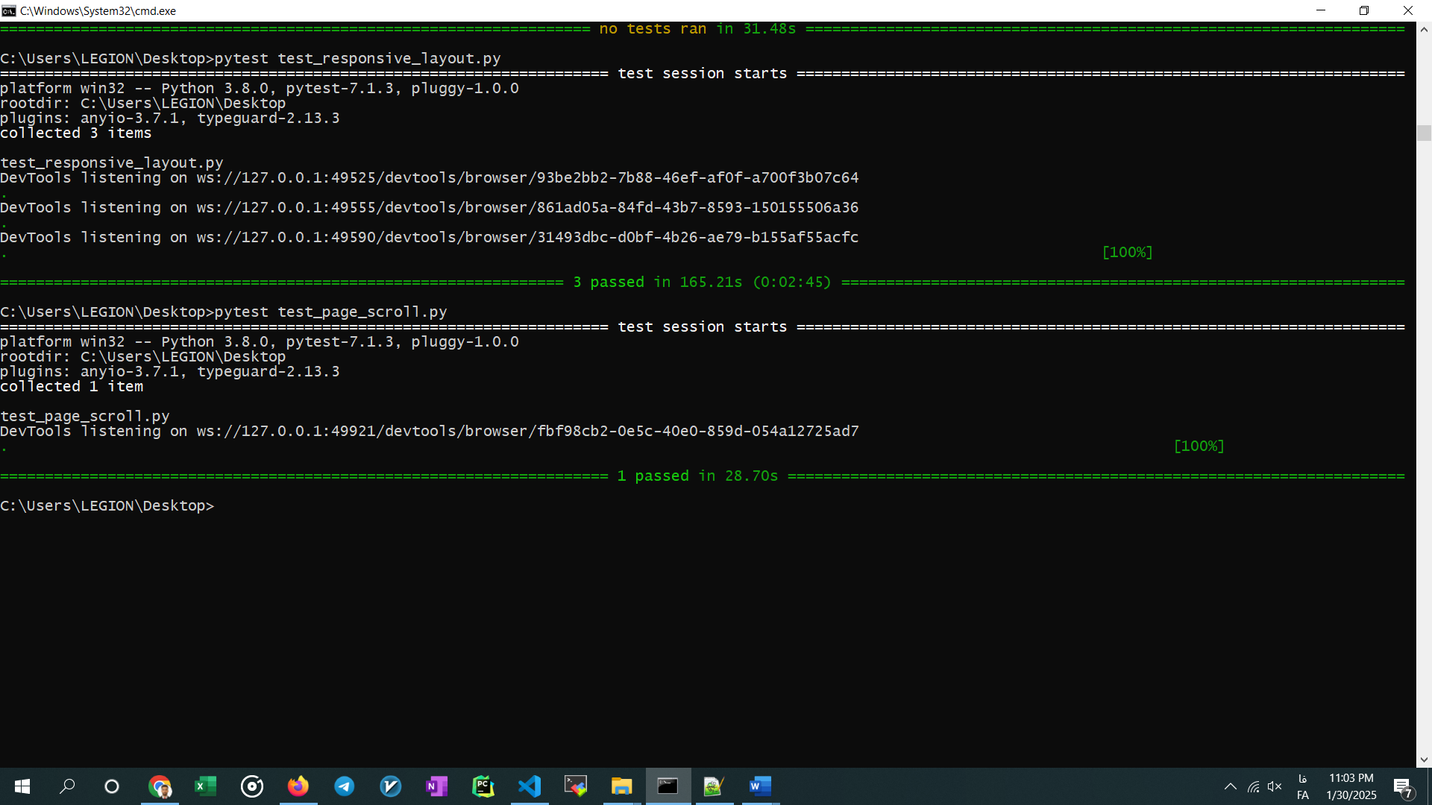

**3. بررسی بارگذاری صحیح صفحه اصلی (Home Page)**

**هدف:**

تست بارگذاری صفحه اصلی سایت به همراه بررسی صحت عنوان صفحه.

**جزئیات تست‌ها:**

* با استفاده از **Selenium**، صفحه اصلی بارگذاری شده و عنوان آن بررسی می‌شود.
* انتظار می‌رود که عنوان صفحه شامل عبارت **"MihanShop"** باشد.

**نتیجه:**

در این تست متوجه شدیم که صفحه اصلی با عنوانی متفاوت از "MihanShop" بارگذاری می‌شود، که باعث شکست تست شد.

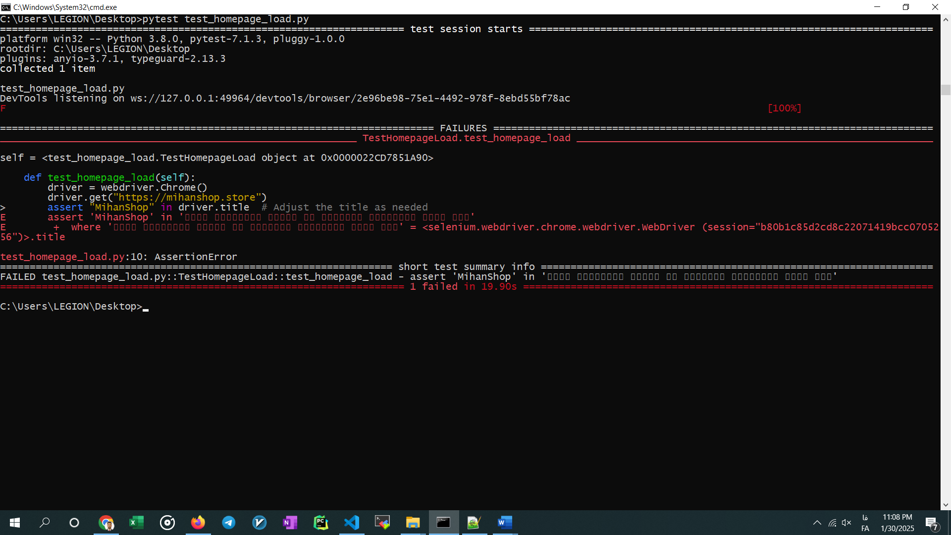

**4. بررسی عملکرد ناوبری (Navigation)**

**هدف:**

هدف این تست بررسی عملکرد انتقال بین صفحات مختلف سایت است:

* انتقال به صفحه "تماس با ما"
* بازگشت به صفحه قبلی
* حرکت به جلو در مرورگر

**جزئیات تست‌ها:**

* ابتدا، عنوان صفحه اصلی ذخیره می‌شود.
* سپس با استفاده از driver.get(), صفحه "تماس با ما" بارگذاری می‌شود.
* با استفاده از دستورات driver.back() و driver.forward(), عملکرد دکمه‌های مرورگر بررسی می‌شود.

**نتیجه:**

این تست نیز با موفقیت انجام شد و هیچ مشکلی در انتقال میان صفحات مشاهده نشد.

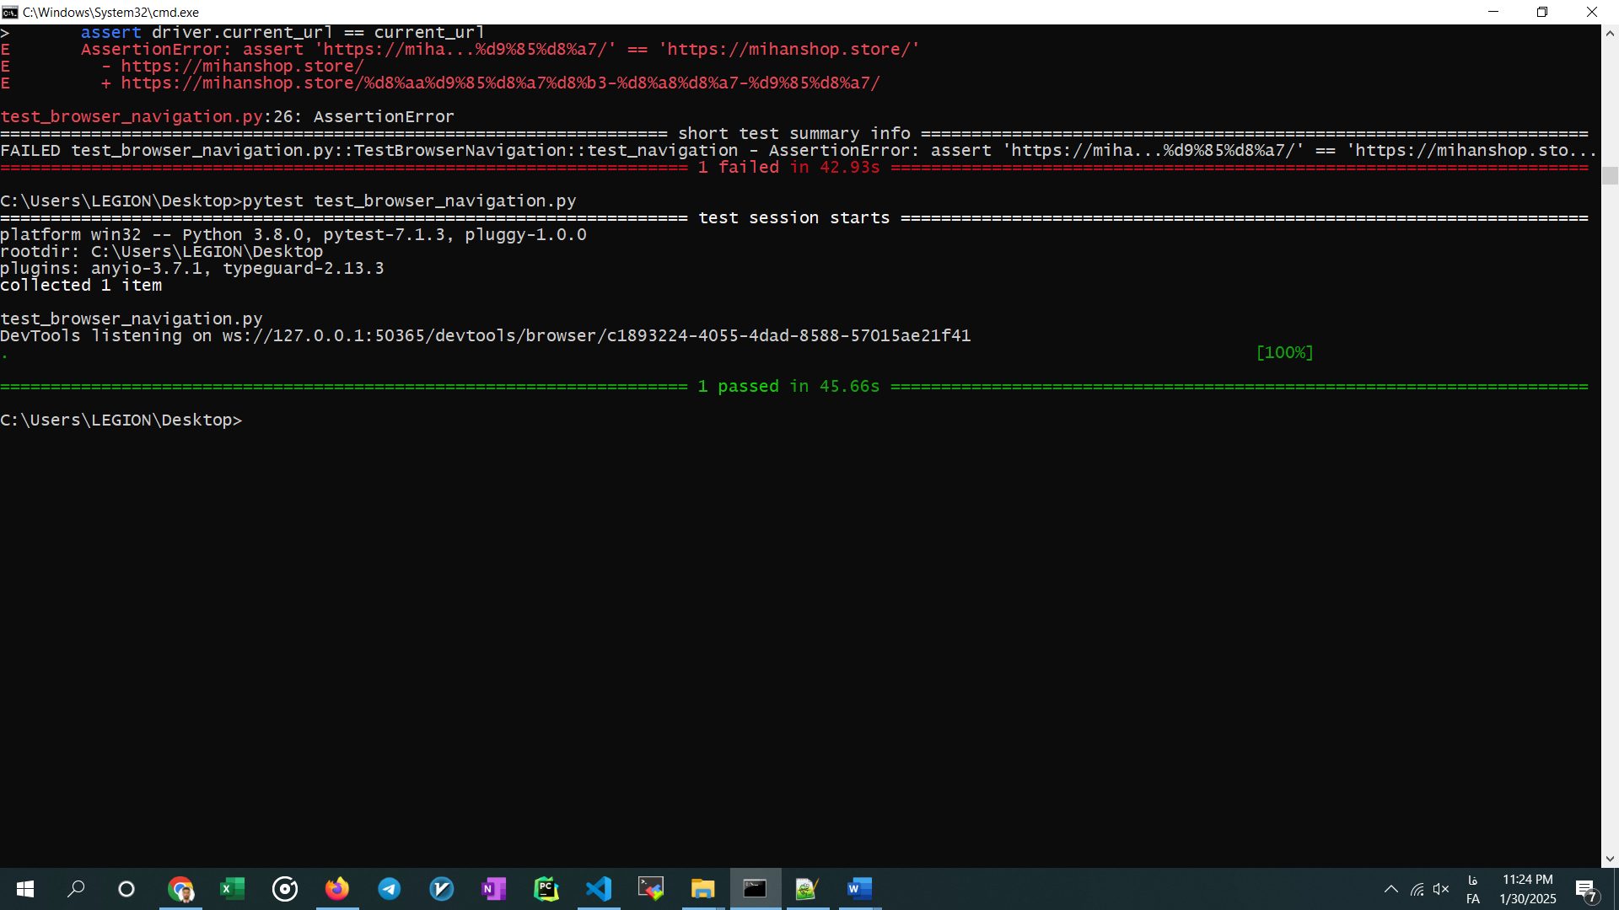

**5. بررسی وجود عناصر کلیدی در صفحه اصلی**

**هدف:**

هدف این تست، بررسی وجود و درستی نمایش عناصر کلیدی در صفحه اصلی سایت است، از جمله:

* لوگو
* نوار جستجو
* دکمه‌های ناوبری

**جزئیات تست‌ها:**

* با استفاده از دستورات **Selenium**, بررسی شد که آیا این عناصر در صفحه موجود و قابل مشاهده هستند یا خیر.

**نتیجه:**

تست موفقیت‌آمیز بود و تمام عناصر کلیدی در صفحه اصلی وجود دارند.

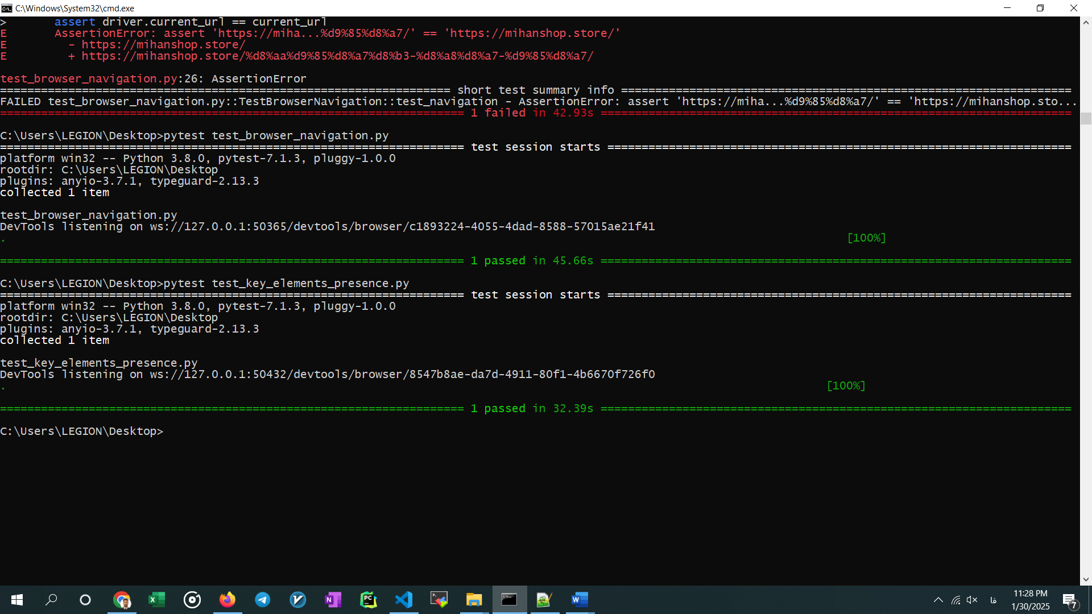

**6. بررسی فرم‌های صفحه اصلی**

**هدف:**

هدف این تست، بررسی وجود و عملکرد صحیح فرم‌ها در صفحه اصلی سایت است.

**جزئیات تست‌ها:**

* بررسی شد که آیا فرمی در صفحه وجود دارد و اینکه آیا فرم قابل مشاهده است.
* سپس فرم ارسال شده و واکنش صفحه بررسی گردید.

**نتیجه:**

این تست نیز با موفقیت انجام شد و فرم در صفحه اصلی موجود و قابل ارسال است.

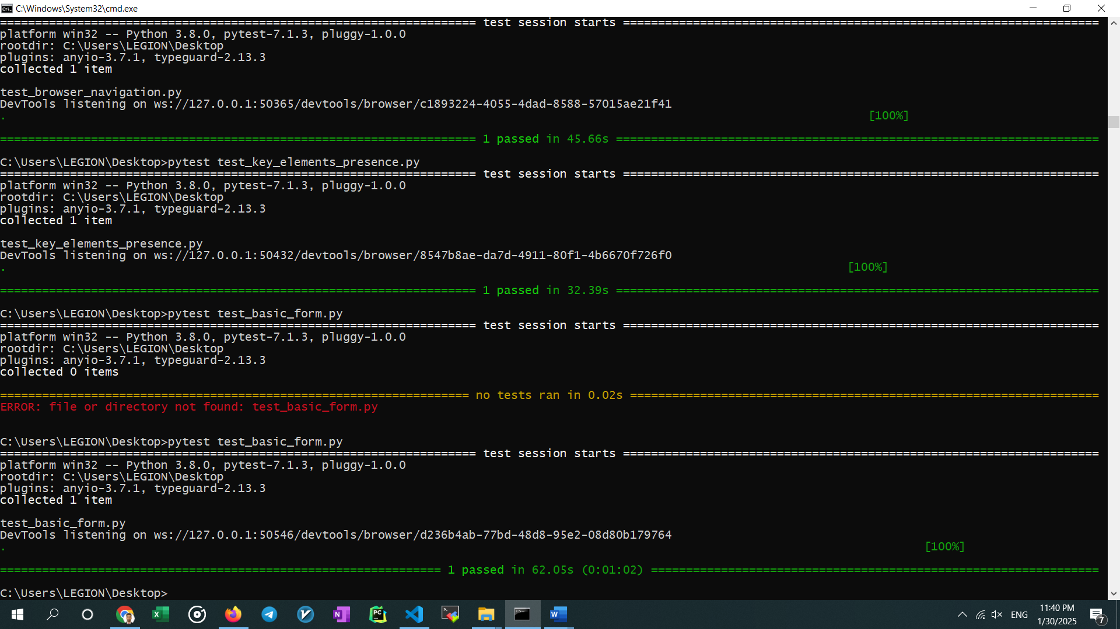

**7. بررسی قابلیت جستجو در سایت**

**هدف:**

هدف این تست بررسی عملکرد موتور جستجو در سایت MihanShop است و این که آیا جستجوهای مختلف نتایج درستی برمی‌گرداند یا خیر.

**جزئیات تست‌ها:**

چندین حالت مختلف جستجو بررسی شد:

1. جستجوی یک محصول معتبر
2. جستجوی یک محصول نامعتبر
3. جستجوی خالی (باید تمام محصولات نمایش داده شوند)
4. جستجوی با کاراکترهای خاص (@#$%^&*)

**نتیجه:**

* در تست جستجوی محصول معتبر، نتایج درستی نمایش داده شد.
* در تست جستجوی محصول نامعتبر و جستجو با کاراکترهای خاص، نتایج اشتباهی نمایش داده شدند که نشان‌دهنده نقص در عملکرد موتور جستجو است.
* جستجوی خالی نتایج صحیحی را برگرداند، اما برای جستجوی کاراکترهای خاص و محصولات نامعتبر نیاز به بهبود وجود دارد.

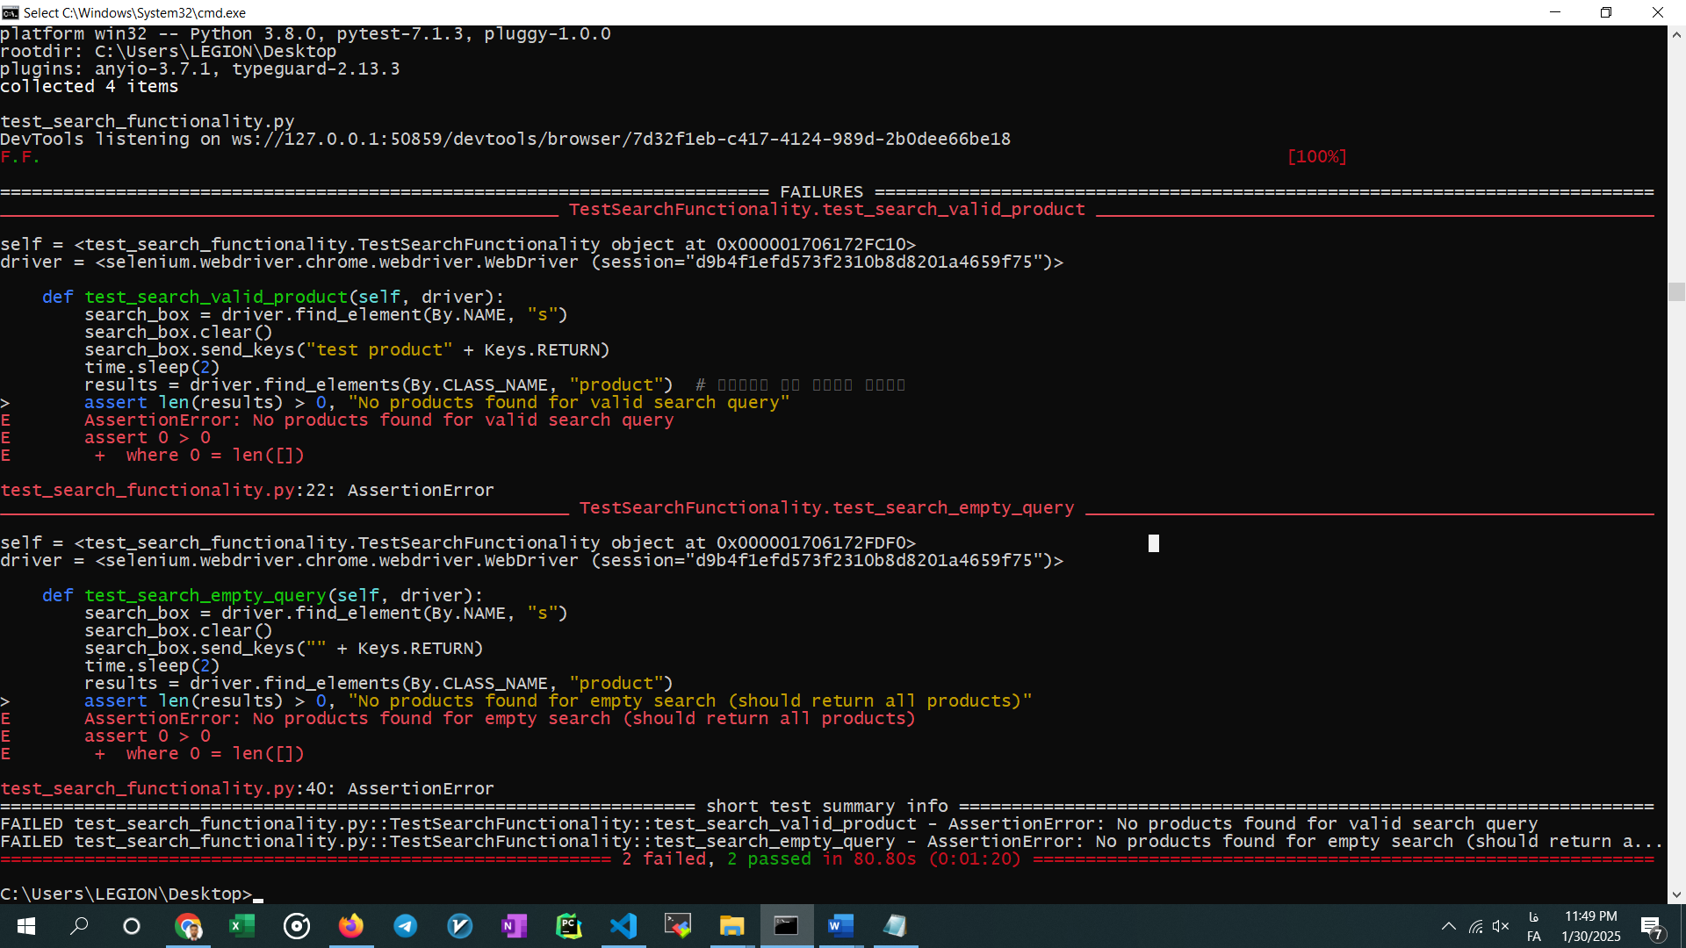

**تست سرچ و صفحه محصولات**